Neueröffnung der Schausammlung
„Renaissance. Barock. Aufklärung. Kunst und Kultur vom 16. bis zum 18. Jahrhundert“ im Germanischen Nationalmuseum
Führung für Gehörlose am Samstag, 12. Juni 2010 um 15 Uhr

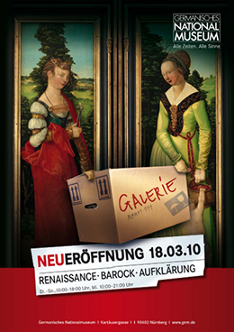

Erleben Sie die Meisterwerke des Germanischen Nationalmuseums im neuen Glanz!
Die neue Schausammlung des Germanischen Nationalmuseums lädt zu einem kulturhistorischen Gang durch drei Jahrhunderte ein. Sie führt von der Entdeckung der neuen Welt um 1500 bis zur Entwicklung eines neuen Menschenbildes im 18. Jahrhundert. Rund tausend Objekte in 33 thematisch ausgerichteten Räumen erschließen zentrale Aspekte und Facetten der Kunst –und Kulturgeschichte des 16. bis 18. Jahrhunderts im deutschen Sprachraum. Meisterwerke von Albrecht Dürer, Peter Vischer, Rembrand oder Franz Xaver Messerschmidt erscheinen im kulturhistorischen Kontext.

Weitere Informationen zur Neueröffnung der Schausammlung des Germanischen Nationalmuseums entnehmen Sie bitte den Internetseiten des Museums:
www.gnm.de

Am Samstag, den 12. Juni 2010 um 15 Uhr

findet eine Führung durch die Ausstellung mit Dr. Alexandra Stein-Tasler und Alexa Dölle als Dolmetscherin statt. Die Veranstaltung wird vom Rotary Club Nürnberg gefördert.

Die Führung kostet 2,- Euro zzgl. Museumseintritt.

Für Rückfragen wenden Sie sich bitte an:
KPZ – Kunst- und Kulturpädagogisches Zentrum der Museen in Nürnberg
Abteilung Erwachsene und Familien
erwachsene@kpz-nuernberg.de

